Situační mapa „III/01130 ul. Vrchní a ul. Rolnická“ v k.ú. Kateřinky u Opavy

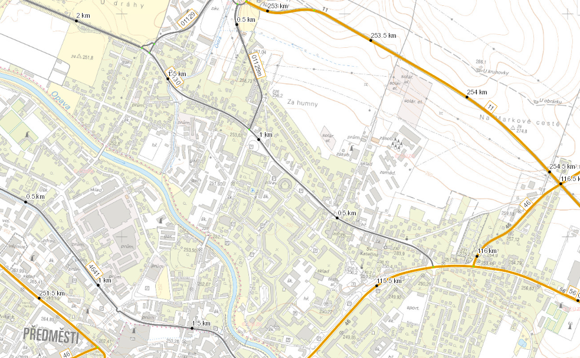
1532A132
1532A104
1532A14101

